Manual de usuario

Proyecto Sistema de gestión de objetos de aprendizaje

Autores: Gutiérrez Carlos

Villacis Andrea

Versión: 01.00

Fecha: 20/02/2018

**Hoja de Control de Modificaciones**

|  |  |  |
| --- | --- | --- |
| **CONTROL DE VERSIONES** | |  |
| Versión | Descripción / Motivo versión | Fecha de presentación |
| 01.00 | Documento inicial | 20/02/2018 |
|  |  |  |
|  |  |  |

**Índice**

1. **Objeto del documento**

El presente documento pretende mostrar al usuario el funcionamiento de la aplicación Sistema de gestión de objetos de aprendizaje.

1. **Participantes**

|  |  |
| --- | --- |
| **Participante** | Carlos Gutiérrez, Andrea Villacis |
| **Facultad** | Ingeniería de sistemas |
| **Teléfono** | N/A |
| **Rol** | Estudiantes |

Tabla 1: Participantes

1. **Objetivos**

Se pretende mostrar de una manera clara y concisa el funcionamiento de la aplicación Sistema de gestión de objetos de aprendizaje.

1. **Manual de usuario**

**4.1. Configurar el Administrador**

La persona que descargue el proyecto deberá ir a la configuración del administrador para ellos tiene que abrir nuestro proyecto en Python y crear un súper usuario donde será su administrador luego manda a correr el servidor e ira a la nube donde ingresara con las credenciales del superusuario

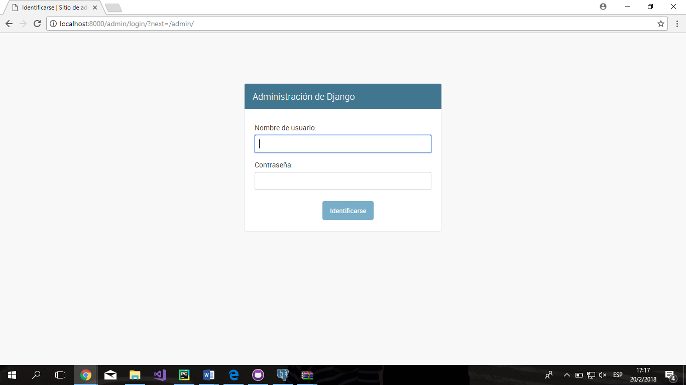

Luego de ingresar con sus credenciales tendrá que configurar a los requerimientos que desea la institución. A continuación, un gráfico como editar las configuraciones

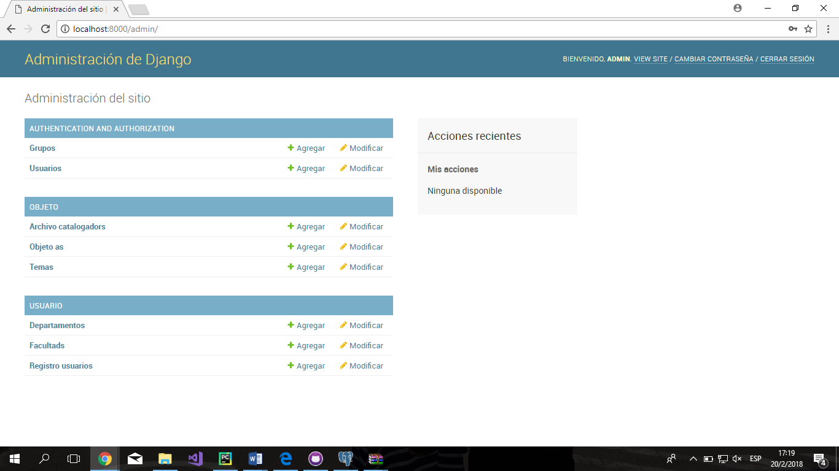

A continuación, crearemos las facultades y el resto de campos.

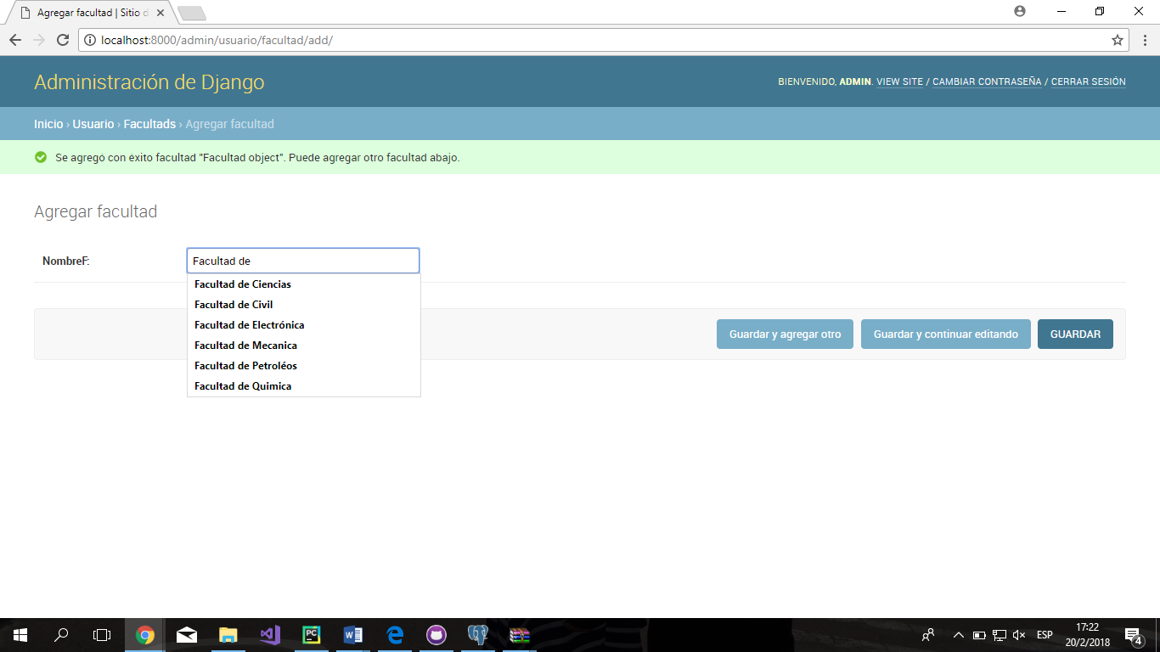

Luego nos mostrara una lista de las facultades creadas

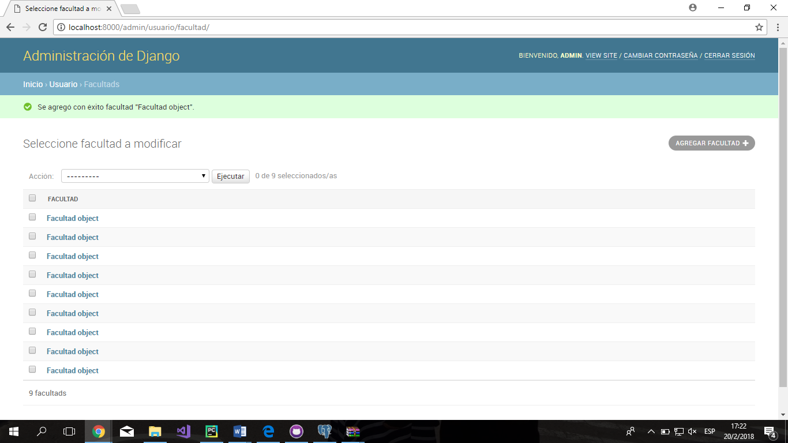

Así continuamos con los departamentos

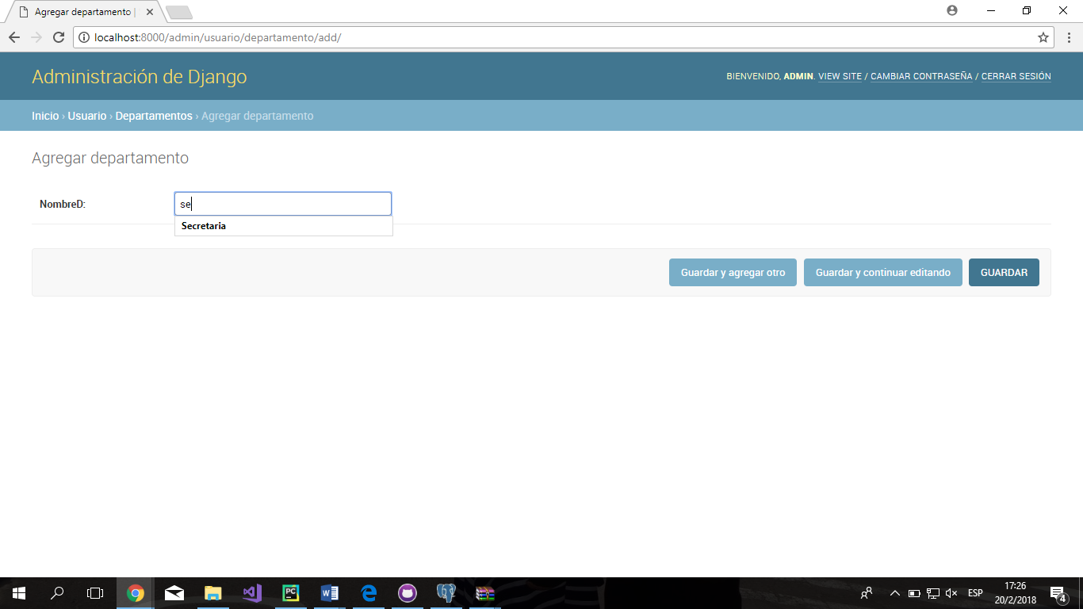

Ahora continuamos con los temas y luego mostrar una lista creada de los temas

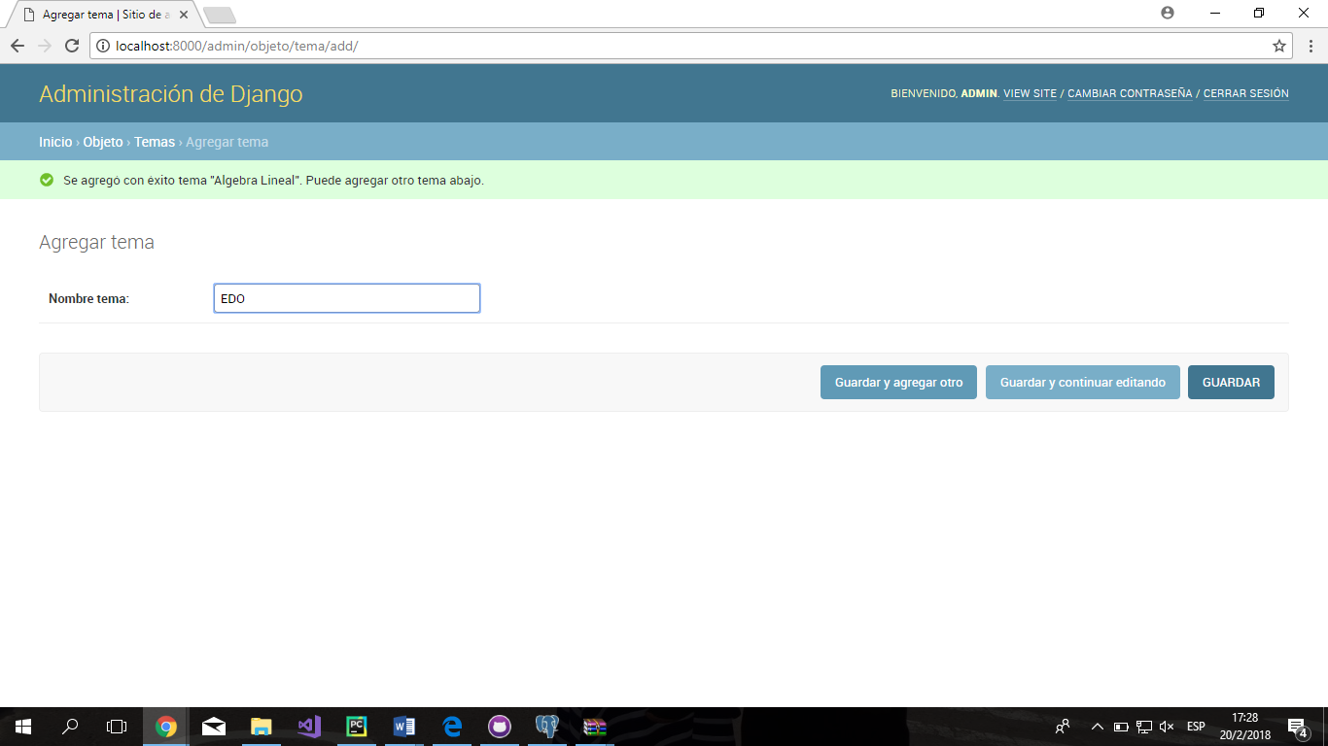

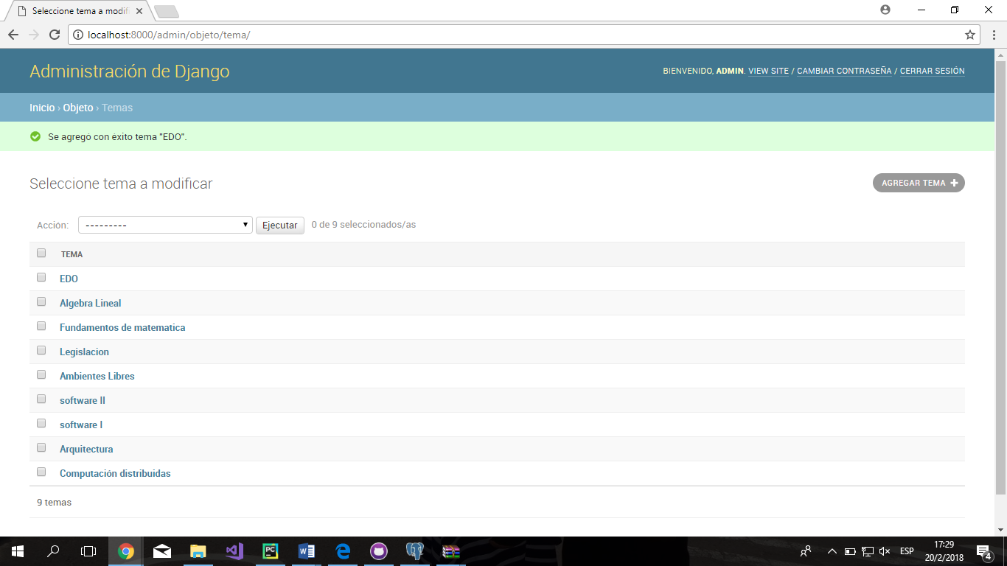

El administrador puede asignar los permisos para profesor y estudiante

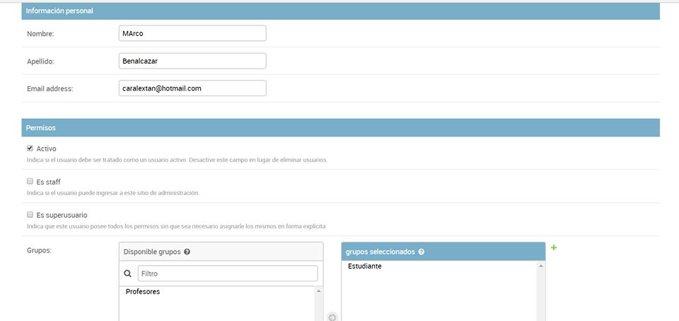

Después de crearse los campos ahora y cerramos sesión

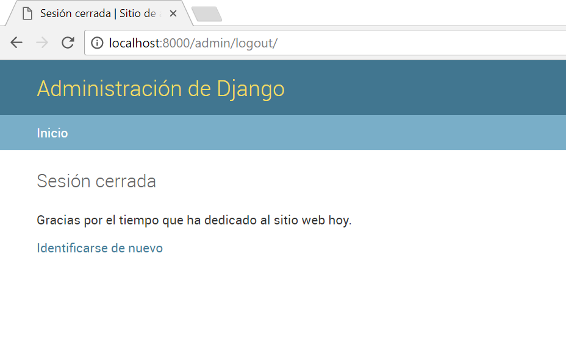

**4.3 Pantalla de inicio**

La pantalla de inicio de la aplicación muestra un login para que ingrese los estudiantes o profesores que sean parte de la aplicación en caso que no sean parte del sistema abra un link donde se pueda registrar.

Las distintas funcionalidades se definen en los apartados posteriores.

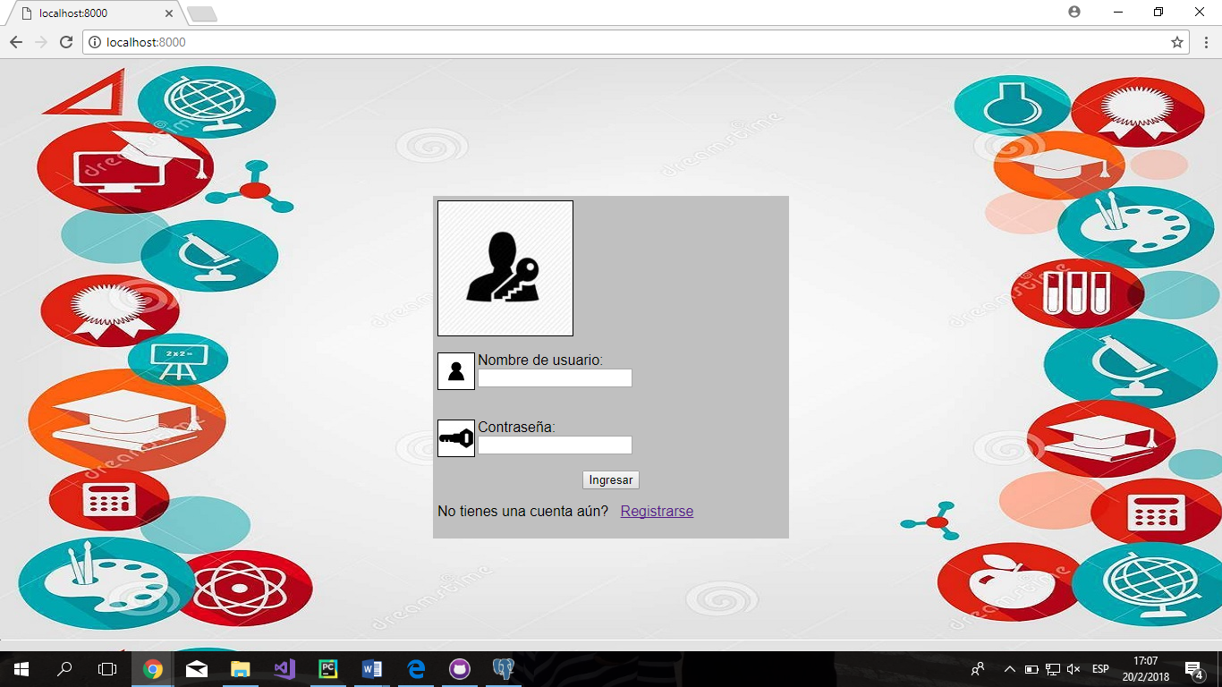

# Ilustración 1.1: Inicio de la aplicación

**4.2. Pantalla de registro de usuarios (Profesor o estudiante)**

Si el usuario no tiene una cuenta registrada en nuestra aplicación ingresa por el botón registrarse donde se desplegará un formulario de registro de usuario y tendrá los siguientes campos que llenar donde existe un combo Box que debe escoger si usted es estudiante o profesor cabe recalcar que no podrá registrar una contraseña debido a que solo el administrador podrá asignarle una contraseña

Se mostrarán el siguiente formulario si el usuario accede por primera vez al sistema:

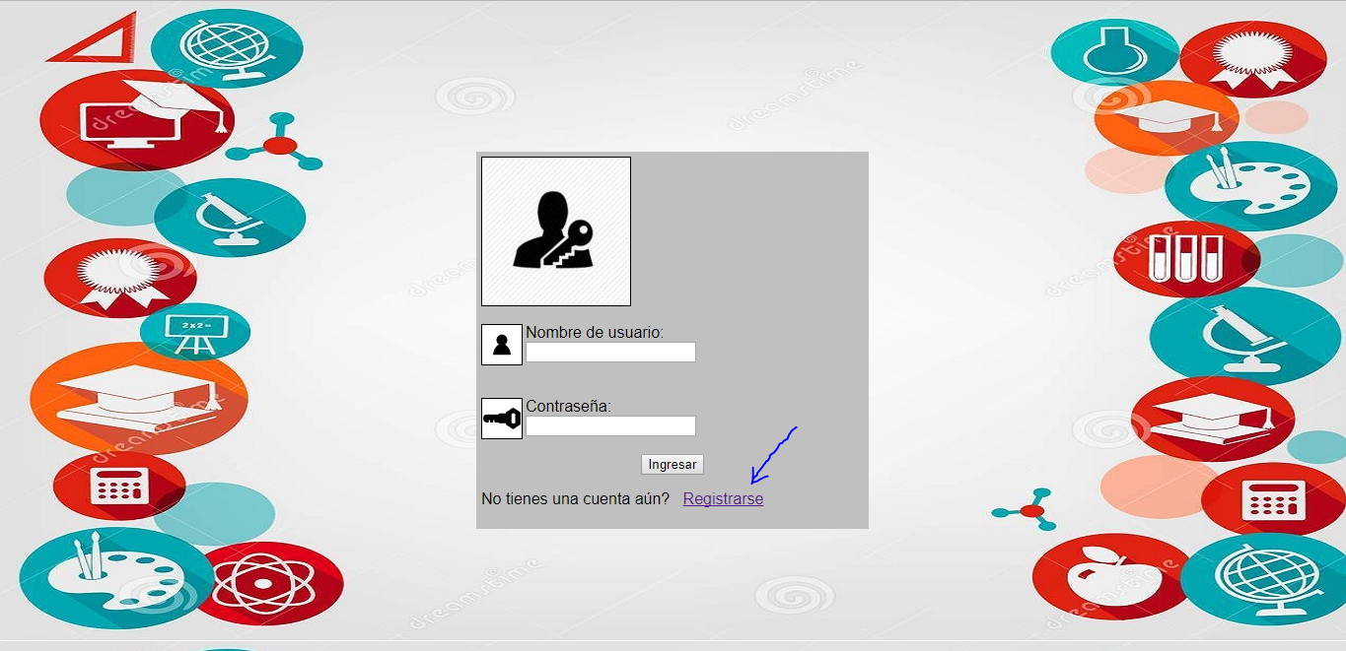

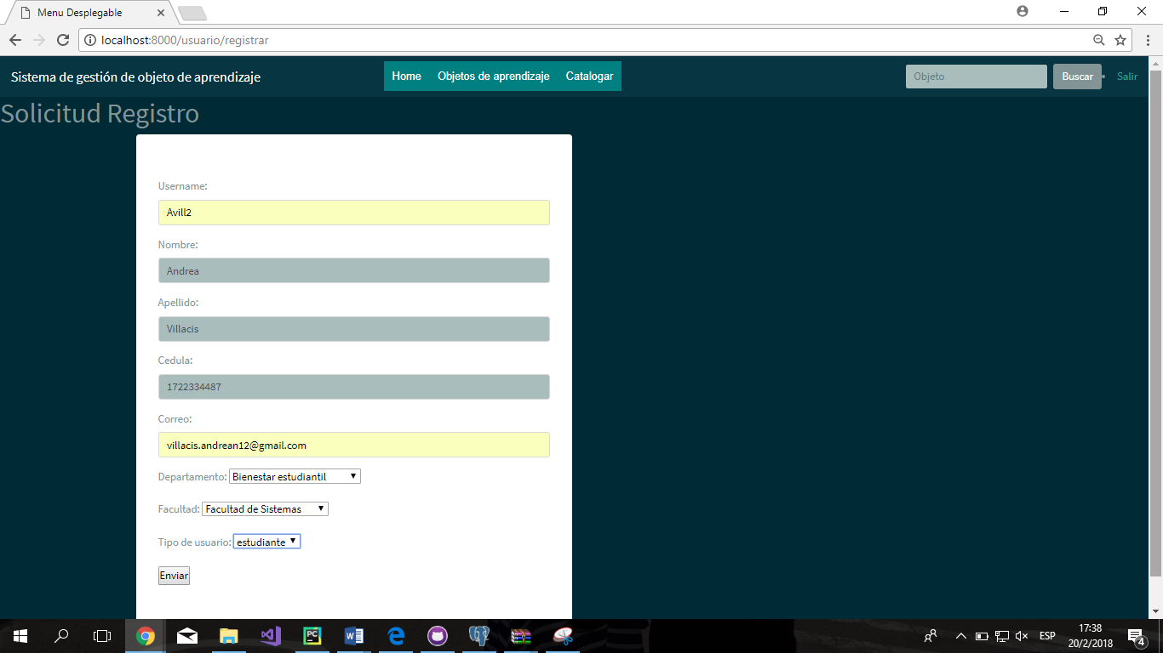

# Ilustración 1.2: Registrarse

Luego se enviar un correo del administrador al correo de la persona que se haya registrado y le generara una contraseña con el nombre de usuario que había escogido la persona

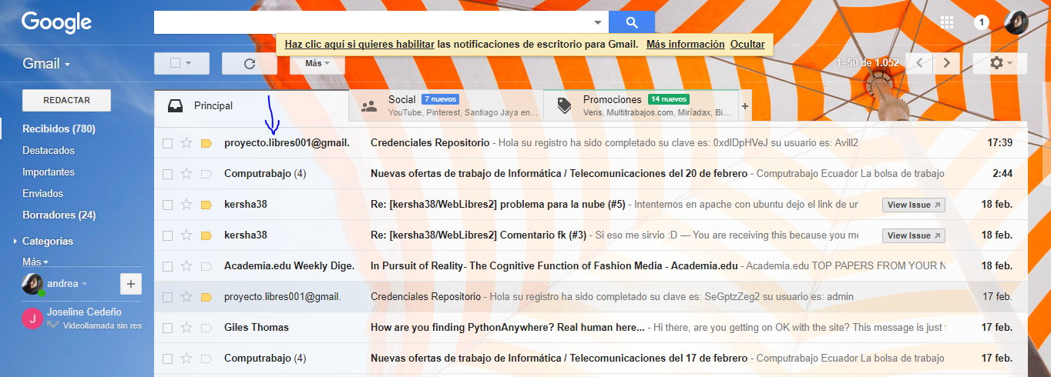

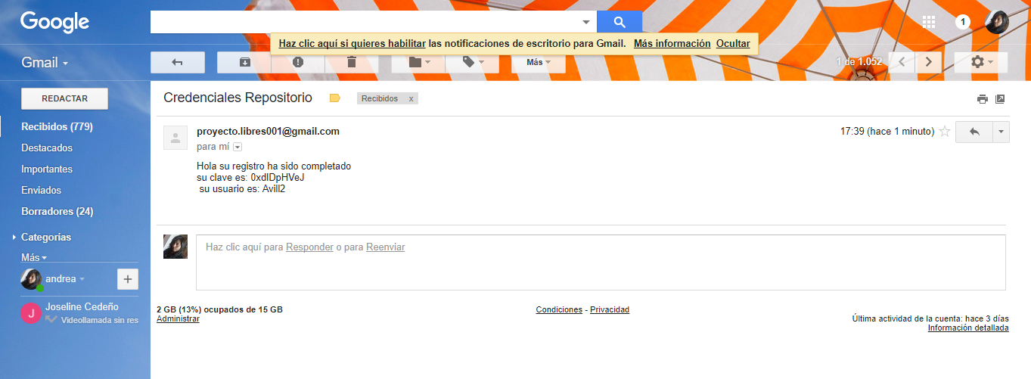

Luego se registra con el usuario y la contraseña generada por el administrador

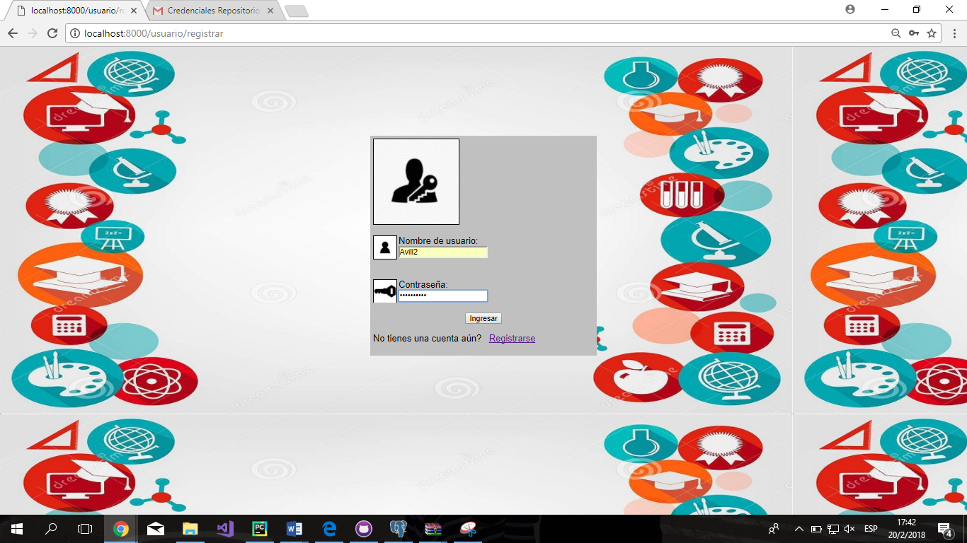

Luego de ingresar al repositorio nos ingresara a la pantalla home

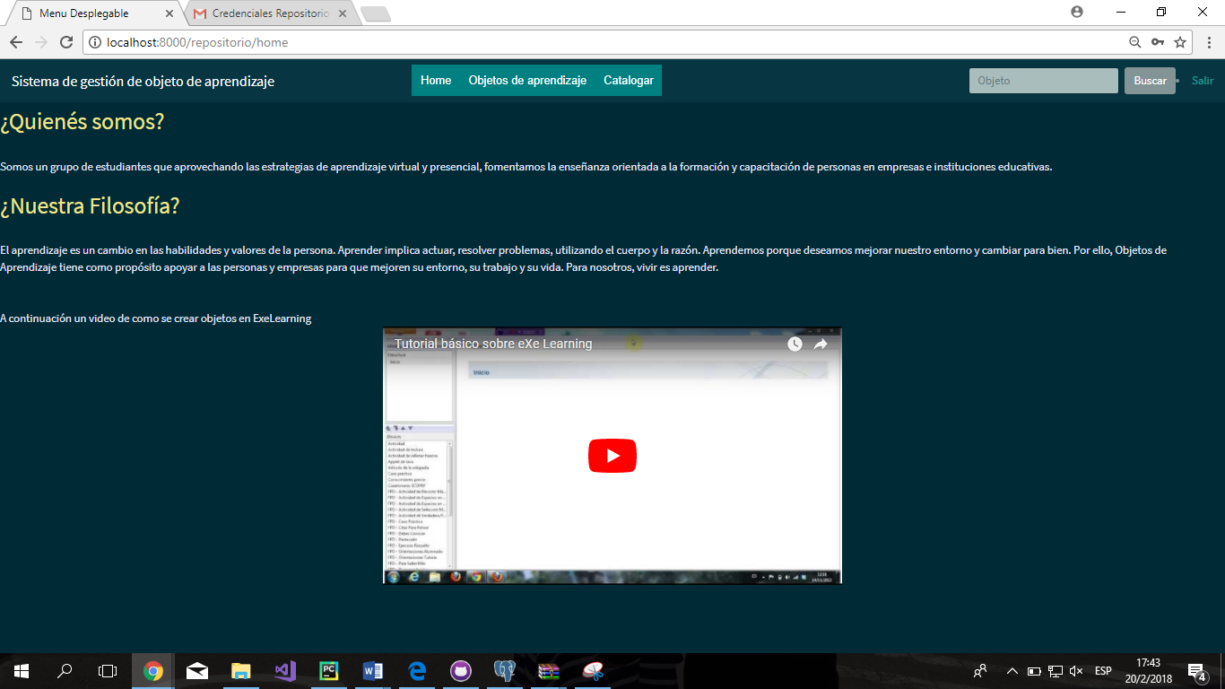

Entonces nos desplegara un menú y como cada estudiante o cada profesor tiene sus propios permisos entonces depende de esos permisos le visualizara el menú en este caso ingrese como estudiante y los únicos permisos son descargarse y consultar Objetos de aprendizaje.

# Ilustración 1.3. Opciones de menú

***4.2.1. Ingresar como estudiante***

El estudiante logeado en el sistema tendrá los siguientes permisos que son el descargarse y consultar objetos de aprendizaje

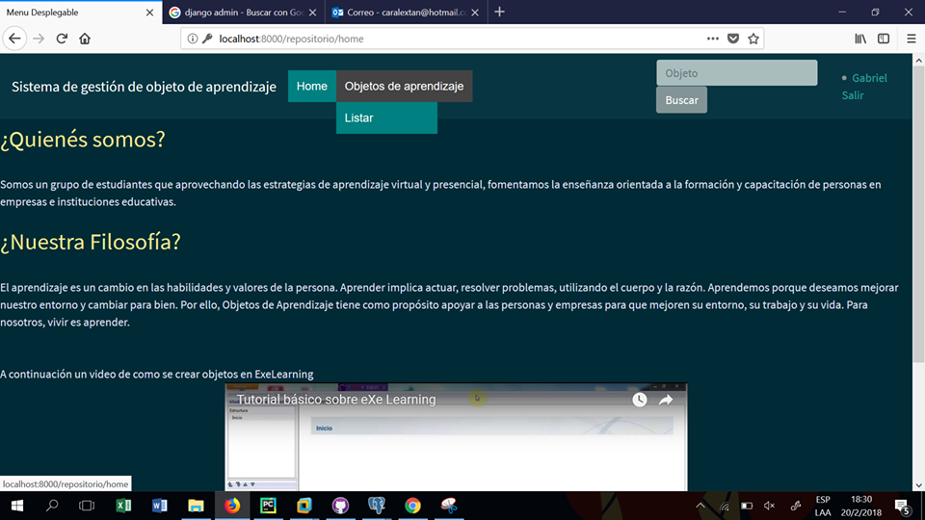

Si visualizamos el menú solo existe el home y en objetos de aprendizaje se despliegue listar. Si no existe ninguna lista de objetos de aprendizaje entonces habrá un mensaje de advertencia de que no se encontraron ningún objeto de aprendizaje.

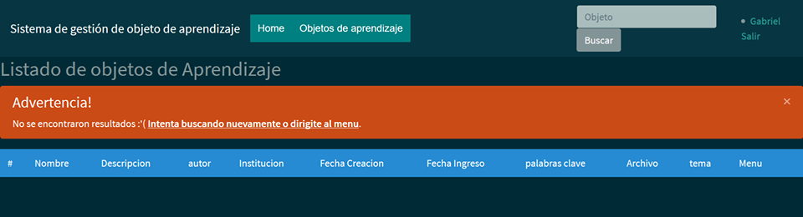

# Ilustración 1.4: lista objetos de aprendizaje

Si nos ponemos en herramientas adicionales nos desplegara herramientas donde se puede redirigir y ayudarnos a crear mas objetos de aprendizaje

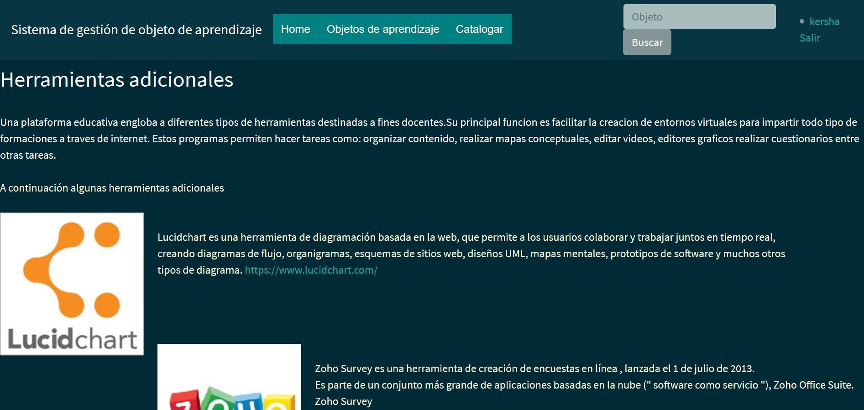

Y nos redirige en otra ventana

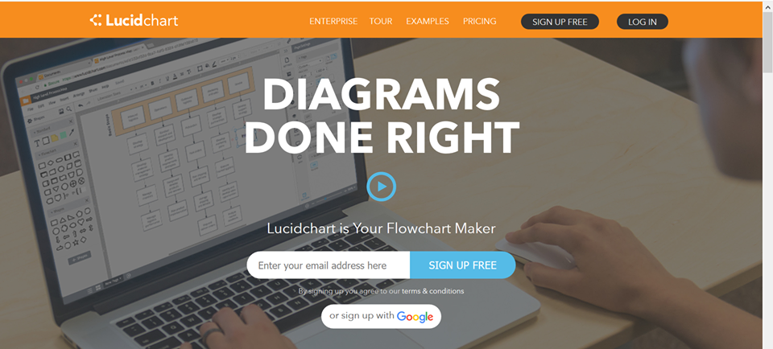

***4.2.2. Logeado como Profesor***

El profesor tiene muchas opciones como crear OA. Cargar, editar y borrar OA creados por él. Hacer comentarios sobre OA de otros.

Crear objeto manual este sirve para catalogar manualmente es decir subir un objeto ya creado

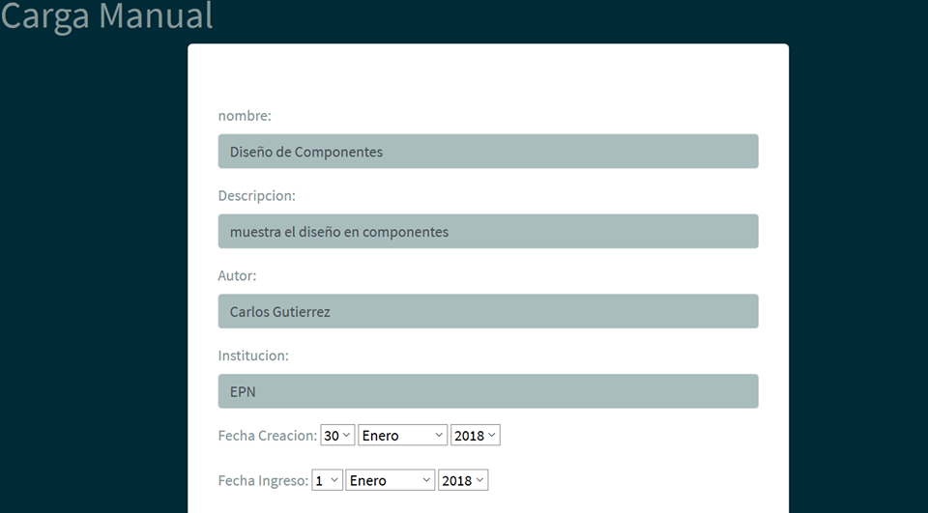

Aquí se puede indexar los objetos de aprendizaje

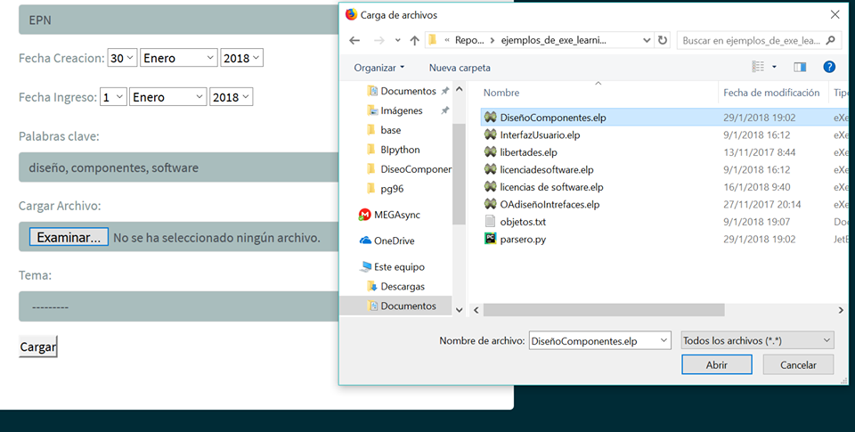

Se pueden cargar palabras clave

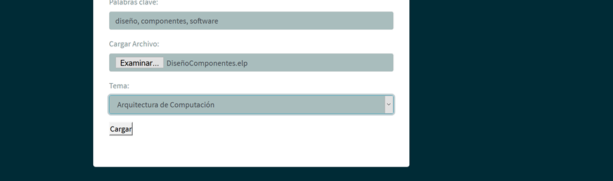

Y tenemos la carga automática de la catalogación

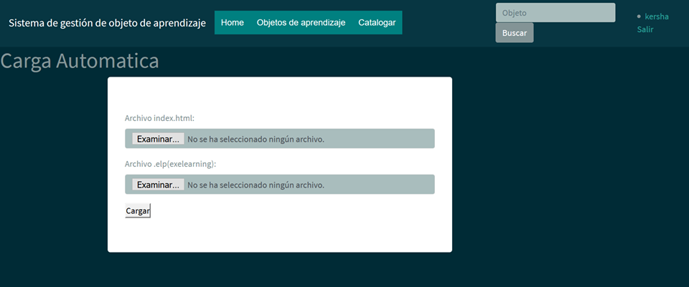

# Ilustración 1.9: Catalogación Automática

# 

En este momento se agregado los objetos de aprendizaje para la catalogación

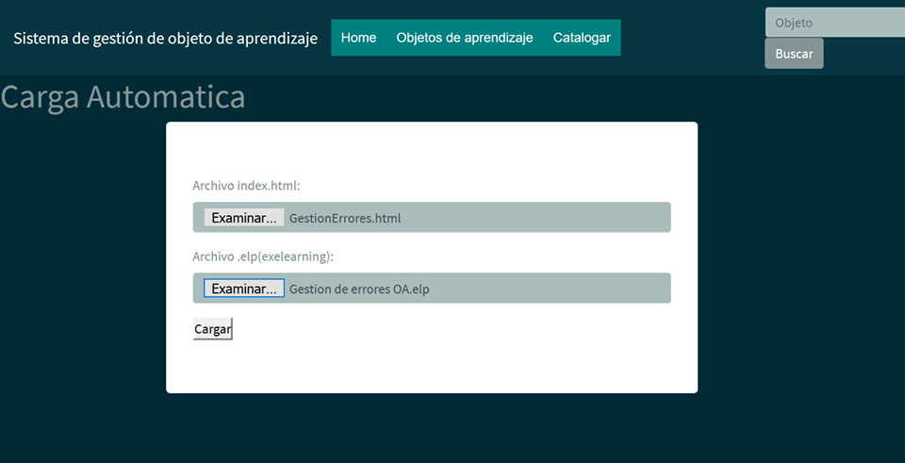

El profesor puede crear listar descargar eliminar y comentar cualquier objeto de aprendizaje

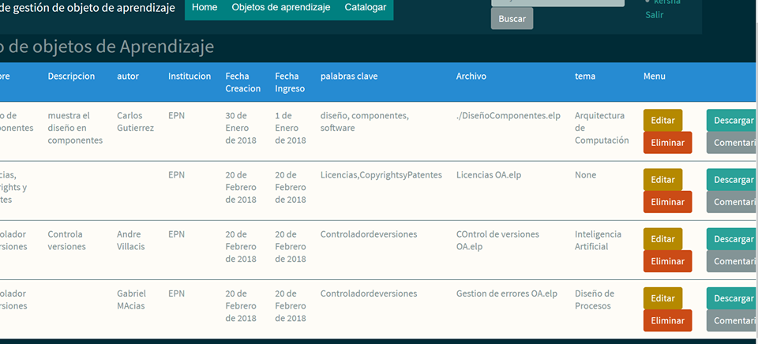

El profesor también puede comentar otros objetos de otros profesores pero no puede ni editar ni eliminar sin embargo solo los objetos creados por el mismo profesor puede crear, listar, eliminar, borrar así como lo mostraremos en la siguiente imagen

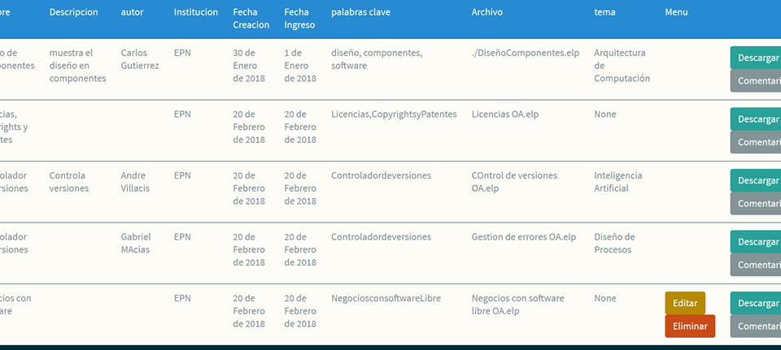

Ahora se puede agregar comentarios de los diferentes profesores

